题6
学号：2023040620 姓名：孔维彬
实验设计方案
实验目的
产生并观察弦乐器（如吉他）的泛音列。
实验材料
1. 吉他或类似的弦乐器。
2. 调音器或音频分析软件（用于测量频率）。
3. 麦克风（可选，用于音频分析软件）。
4. 音频放大器和扬声器（可选，用于放大声音）。

实验步骤
1. 准备乐器：确保吉他或其他弦乐器的弦调至标准音高。
2. 选择弦和基频：选择一根弦作为实验对象，确定其基频。
3. 产生泛音：
- 用左手轻轻触摸弦的节点（通常是弦长的1/2、1/3、2/3等处）。
- 用右手拨动弦，使其在节点处产生振动。
4. 测量频率：
- 使用调音器或音频分析软件测量并记录基频和泛音的频率。
- 如果使用音频分析软件，将麦克风放置在乐器附近以捕捉声音。
5. 记录数据：
- 记录每个泛音的频率，并与基频进行比较，确保它们是基频的整数倍。
6. 观察泛音列：
- 通过调音器或音频分析软件，观察泛音列的频率分布。
7. 实验变化：
- 改变弦的张力或长度，观察这些变化如何影响泛音列。
8. 分析结果：
- 分析泛音列的频率分布，验证是否符合泛音列的特性。
9. 安全注意事项：
- 确保在安全的环境中进行实验，避免对乐器或参与者造成伤害。
实验原理
泛音列的产生基于物理中的谐波原理。当弦乐器的弦振动时，除了整体振动产生基频外，弦的不同部分也会以不同的频率振动，产生泛音。这些泛音是基频的整数倍。
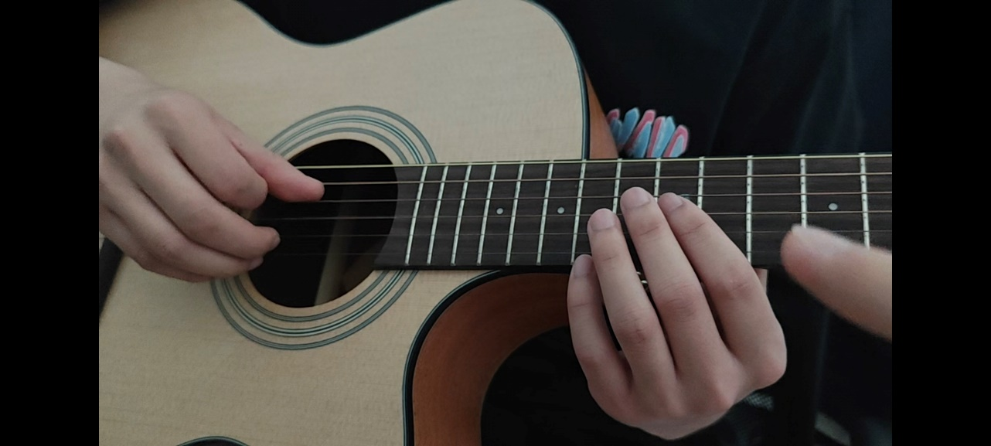
实验分析
实验先导知识
琴弦发声原理：琴弦通过自身的振动产生声音，这种振动以驻波形式表现出来。振动最大处为波腹，无振动处为波节。
泛音产生的原理：泛音是琴弦振动的另一种形式，当琴弦在特定位置被限制时，会产生泛音。例如，在琴弦三分之一处虚按，整个琴弦被分成三部分，每部分各自振动产生相同的音高。
泛音的音高计算：泛音的音高与基音的频率有关，可以通过调整振动弦长来改变频率，计算泛音的音高。
数据分析
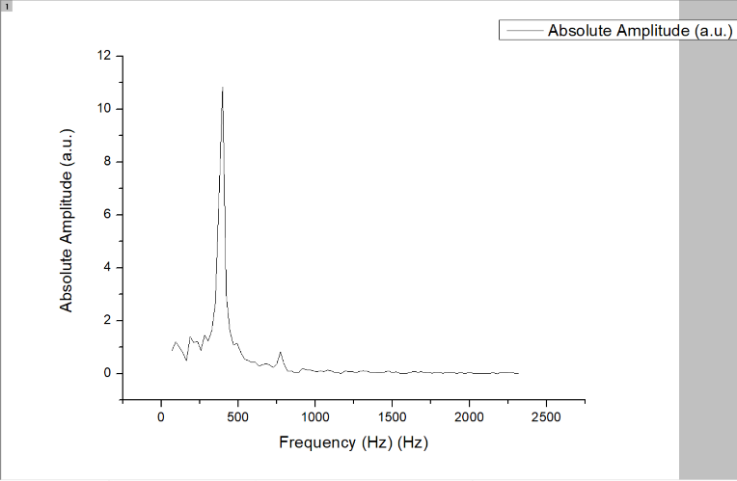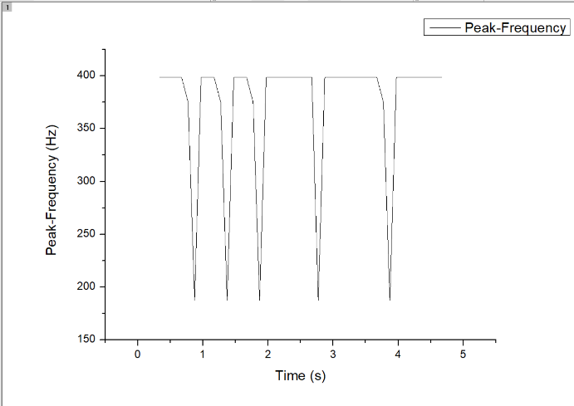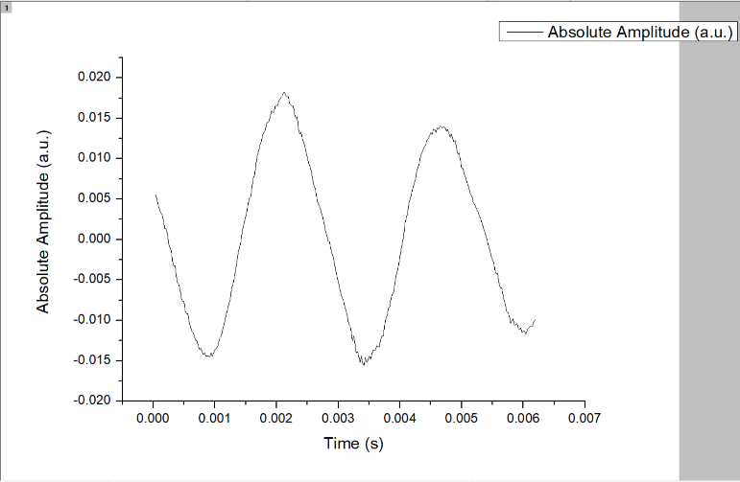
图一为幅频图
反应振幅和频率之间的关系

图二为时频图
反应音乐频率和时间之间的关系
我们可以观察到大部分时间内，频率都位于较高的位置，据此我们可以得出该片段的音高较为高

图三为时域图
反应振幅和时间之间的关系
我们可以观察到大部分时间内，振幅都位于距离0较远的位置，据此我们可以得出该片段的响度较为高

以下附上实验数据处理过程中的截图
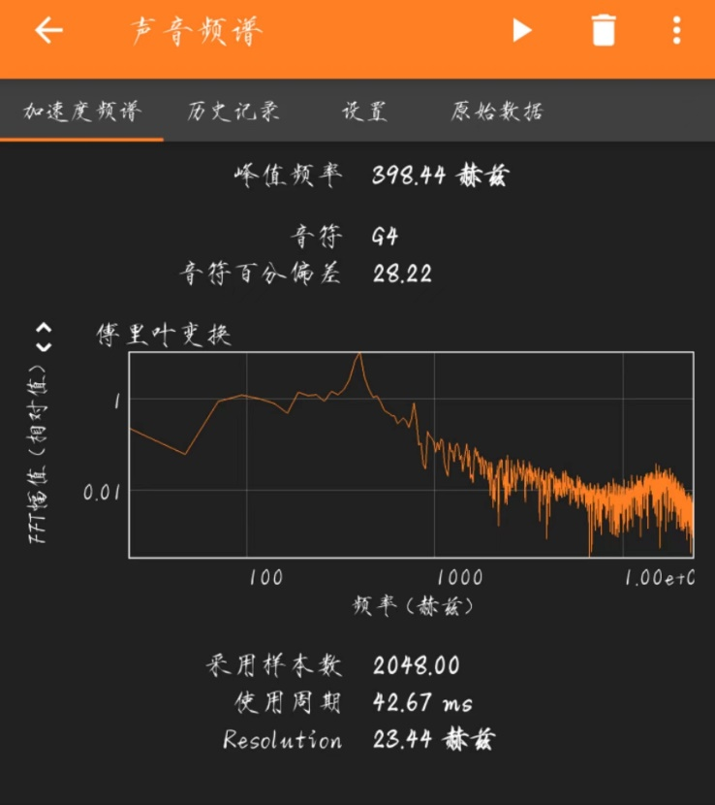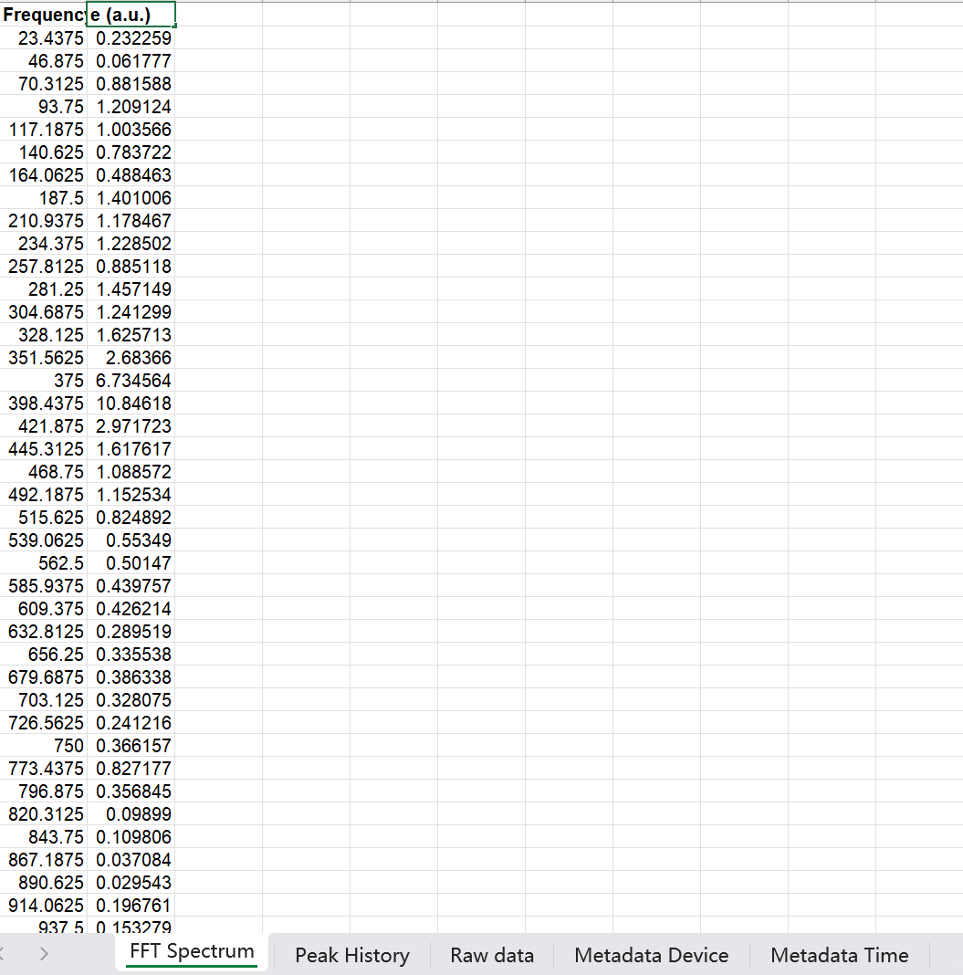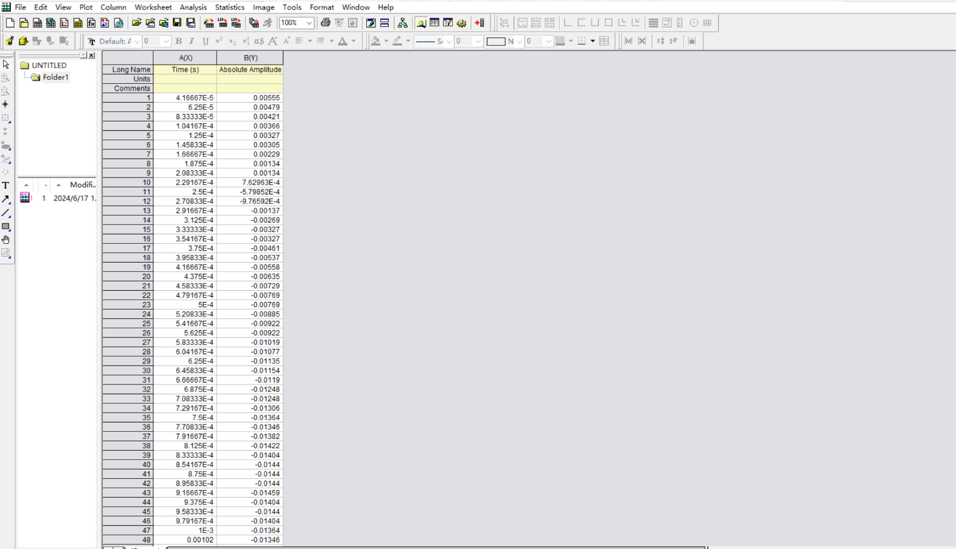
图一为phyphox录制音源截图
图二为导出数据截图
图三为origin处理数据截图

